
Inbjudan till utställning sommaren 2026
hos
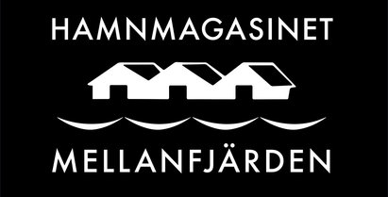
I hjärtat av Hälsinglands kustpärla Mellanfjärden ligger Hamnmagasinet – en levande och inspirerande mötesplats för konst, hantverk och design. Med sina cirka 300 m² fördelade på två våningar, möts besökaren av en välbesökt butik i markplan och ett rustikt, inbjudande galleri en trappa upp.
Sedan över 25 år tillbaka är Hamnmagasinet ett självklart sommarutflyktsmål som lockar både återkommande stamgäster, besökare från hela landet och utländska gäster. Här rör sig en köpstark och konstintresserad publik i en miljö där kulturupplevelser står i centrum. Mellanfjärden sjuder av liv under sommaren med teater, konserter, restauranger, boenden och havsnära upplevelser – en destination där människor stannar länge och gärna.
I galleriet får dina verk inte bara synas – de får också möjlighet att säljas löpande. Våra kunder uppskattar att kunna ta med sig sina konstköp direkt, vilket skapar en dynamisk och levande utställning. Som utställare har du därför möjlighet att ha kompletterande verk i lager på plats. När ett verk säljs kan det snabbt ersättas, vilket maximerar din synlighet och ger bästa möjliga förutsättningar för god försäljning under hela utställningsperioden.
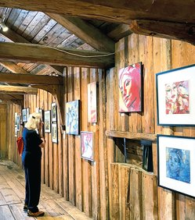
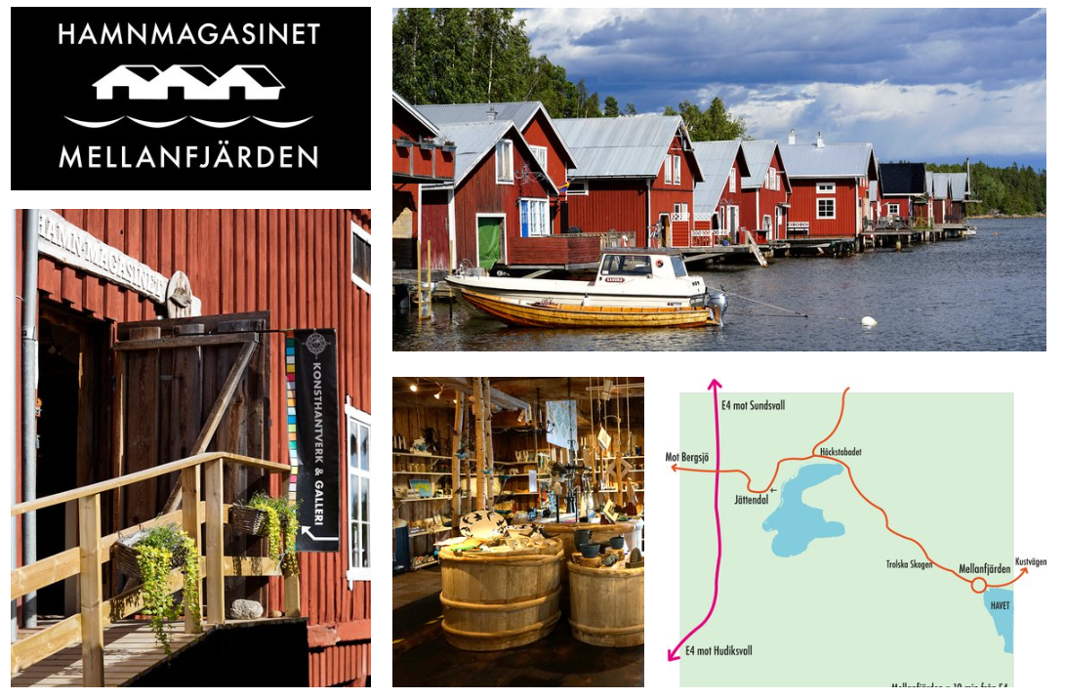

Ansökan är öppen för SK´s medlemmar i Region Mitt
Utställningsperiod
Period 1 13/6 – 16/7 (Hängning 7/6 alt 12/6)
Inlämning:
Finissage 16/7
Period 2 18/7 – 29/8 (Hängning 17/7)
Inlämning
Finissage 29/7

Öppettider: alla dagar 11 – 18. Butikens medlemmar bemannar lokalen.
Kostnad: 800kr/utställare. Galleriet tar 30% i provision vid försäljning. (Utställningsbidrag 500kr/medlem/2026 kan sökas)
Max Antal deltagare: 10st /period hänger på vägg finns även möjlighet till podier/golv
Urval av konstnärer: Om fler än 10 ansöker per period gör utställningskommittén ett urval för att kunna visa medlemmarnas bredd och av detta skapa en varierad och intressant utställning.
Väggyta per deltagare: ca 5 m (ej sammanhängande)
Anmälan och/eller eventuella frågor till; regionmitt@konstnarsforbundet.se senast 15/4

